Noţiuni introductive

Pentru început veţi învăţa să controlaţi atât meniurile şi casetele de dialog ale programului Word pentru Windows, cât şi ferestrele care conţin programul şi documentele acestuia. După parcurgerea acestui curs, veţi fi în stare să utilizaţi mouse-ul şi tastatura pentru a alege comenzi din meniuri, pentru a selecta opţiuni din casete de dialog, pentru a accesa sistemul de asistenţă soft şi pentru a manipula ferestrele de pe ecran. În afară de aceste operaţii elementare, veţi fi în stare să organizaţi ferestrele astfel încât să puteţi accesa şi utiliza mai multe documente simultan.

Ne propunem următoarele noţiuni:
- lansarea şi părăsirea programului Word pentru Windows
- alegerea şi selectarea din casetele de dialog
- lucrul în Word pentru Windows cu tastatura şi cu mouse-ul
- manipularea ferestrelor

Lansarea şi părăsirea programului Word pentru Windows

Pentru a activa programul Word pentru Windows, parcurgeţi următoarele etape:
- Executaţi clic pe butonul Start din bara de taskuri de la baza ecranului
- Poziţionaţi indicatorul mouse-ului deasupra comenzii Programs. Apare meniul Programs
- Executaţi clic pe articolul Microsoft Word.

În figura 1 este prezentat meniul Programs cu articolul Microsoft Word selectat.
Puteţi de asemenea lansa programul Word alegând un fişier document din aplicaţia Windows Explorer. Pentru a porni programul Word şi a încărca documentul, executaţi dublu clic pe numele fişierului care conţine un document Word, sau selectaţi numele fişierului şi apăsaţi Enter. În plus, puteţi deschide un document pe care l-aţi utilizat recent executând clic pe butonul Start, poziţionând indicatorul deasupra comenzii Documents şi în continuare executând clic pe documentul care doriţi să-l încărcaţi
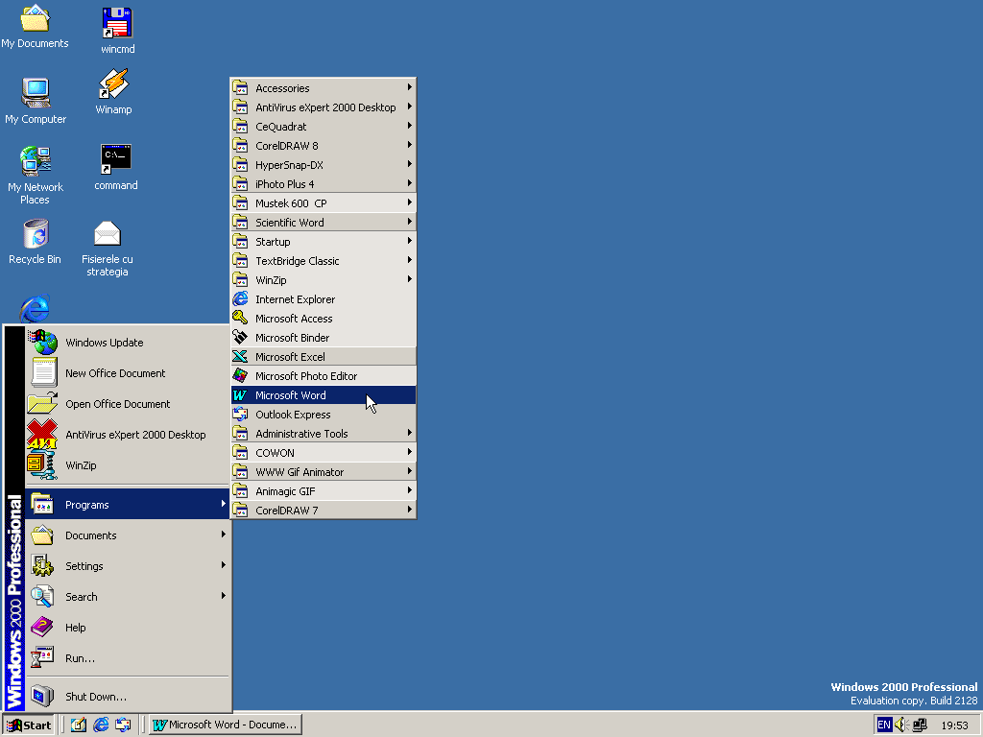
Închideţi – sau părăsiţi – programul Word atunci când aţi terminat lucrul, sau atunci cânt trebuie să eliberaţi memorie pentru alte aplicaţii. Pentru a părăsi programul, parcurgeţi următoarele etape:
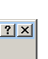
- Dacă utilizaţi mouse-ul, alegeţi File, Exit sau executaţi clic pe butonul Close din colţul din dreapta sus. Dacă utilizaţi tastatura, apăsaţi combinaţia de taste pentru comandă rapidă Alt+F4 sau alegeţi File, Exit apăsând Alt+F, X.
- Dacă aţi efectuat modificări într-un document, programul Word afişează o casetă de avertizare întrebându-vă dacă doriţi să salvaţi modificările. Executaţi clic pe butonul Yes sau apăsaţi Enter pentru a salva ceea ce aţi lucrat sau executaţi clic pe butonul No pentru a părăsi programul fără salvare.

Figura 1

Înţelegerea ecranului Word pentru Windows

Unul din avantajele aplicaţiilor Windows este capacitatea de rula mai multe aplicaţii în acelaşi timp şi de a le afişa simultan pe ecran.

Fiecare aplicaţie Windows, printre care şi Word, rulează în propria fereastră aplicaţie. Deoarece unele ferestre aplicaţie pot conţine ferestre document multiple, puteţi lucra simultan cu mai multe documente. Figura 2 prezintă fereastra aplicaţie Word pentru Windows conţinând două ferestre document.
Bara meniuri
Fereastra aplicaţie
Butonul Close (de închidere)
Butonul Maximize (de maximizare)
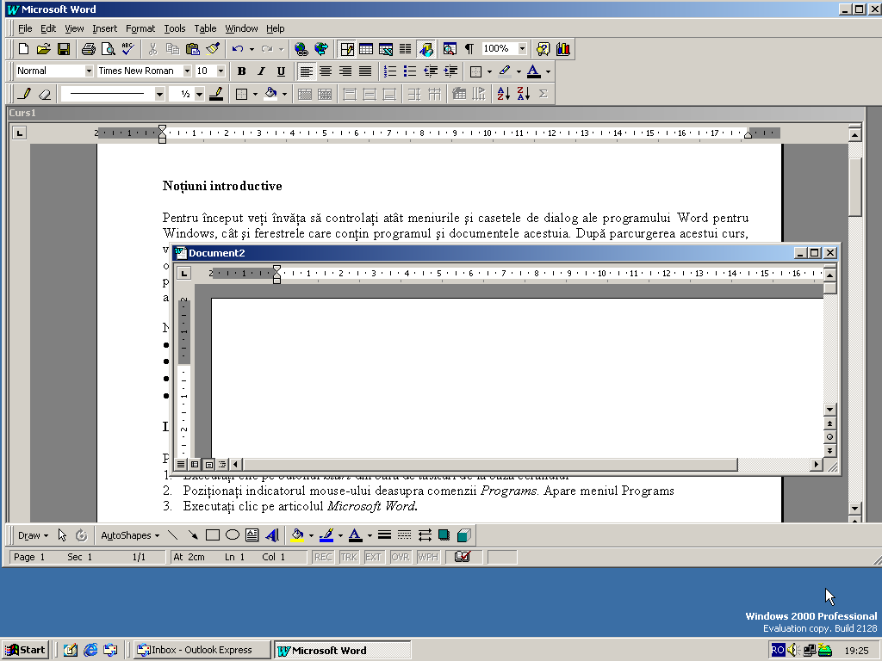
Bara de titlu
Bara cu instrumente
Butonul Minimize (de minimizare)

Fereastră document activă
Bara de stare
Bara de derulare
Fereastră document inactivă
Bara de taskuri

Figura 2

În tabelul 1 sunt listate şi descrise elementele ecranului Word ilustrate în figura 2.

Tabelul 1 – Elemente ale ecranelor Word
Element | Descriere
Fereastră aplicaţie | Fereastra în care rulează Word pentru Windows
Fereastră document | Fereastra în care sunt afişate documentele
Fereastră document activă | Fereastra care recepţionează ceea ce introduceţi şi reacţionează la comenzile dumneavoastră; această fereastră este afişată cu bara de titlu de culoare intensă şi în mod normal este plasată deasupra tuturor celorlalte.
Fereastra document inactivă | Fereastră din fundal care nu primeşte alte comenzi în afară de cea de activare; această fereastră este afişată cu bara de titlu de culoare ştearsă sau texturată.
Indicatorul mouse-ului | Săgeata, cursorul în formă de I sau butonul de desenare care indică poziţia curentă afectată de acţiunile mouse-ului
Punct de inserare | Punctul în care apare textul atunci când tastaţi
Bara de titlu | Bara din partea superioară a unei ferestre aplicaţie sau ferestre document
Bara de meniuri | O listă de nume de meniuri afişate sub bara de titlu a unei aplicaţii
Bara cu instrumente | O bară conţinând butoane care, atunci când sunt selectate cu indicatorul mouse-ului, execută o funcţie sau o acţiune
Butonul minimize | Un simbol de subliniere din bara de titlu a cărui selectare duce la stocarea aplicaţiei sub forma unui buton aplicaţie în bara de taskuri de la baza ecranului
Butonul maximize | Acţionarea butonului face ca documentul sau aplicaţia să ocupe tot spaţiul disponibil de pe ecran
Butonul Close | Acţionarea butonului are efectul de a închide aplicaţia sau caseta de dialog
Bara de derulare | O bară orizontală sau verticală de culoare gri care permite mouse-ului să deruleze ecranul; bara conţine o căsuţă de derulare care indică poziţia porţiunii curent afişate relativ la întregul document
Bara de stare | O bară situată la baza ecranului care indică ce va face programul Word în continuare; observaţi în timpul lucrului bara de stare pentru a vedea indicaţii, explicaţii referitoare la comanda curentă sau butonul pe care este poziţionat indicatorul mouse-ului
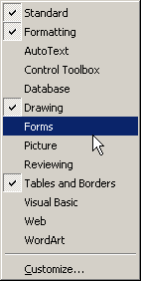
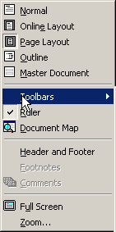

Utilizarea barelor cu instrumente

Barele cu instrumente ale programului Word facilitează accesul rapid la comenzile şi procedurile cel mai des folosite. Butoanele din barele cu instrumente pot fi utilizate numai cu mouse-ul. Pentru a utiliza un buton dintr-o bară cu instrumente, executaţi clic pe butonul care reprezintă procedura sau comanda dorită. Dumneavoastră decideţi ce bare cu instrumente sunt afişate şi unde apar ele pe ecran. Barele cu instrumente sunt întotdeauna accesibile, deoarece plutesc deasupra ferestrelor document.

În programul Word puteţi să afişaţi şi să lucraţi cu mai multe bare cu instrumente simultan. Pentru afişarea sau ascunderea barelor cu instrumente alegeţi din meniul View opţiunea Toolbars sau executaţi clic cu butonul drept pe o bară cu instrumente. Din meniul derulant afişat alegeţi bara cu instrumente care să fie afişată sau ascunsă. Barele cu instrumente active pe ecran sunt marcate în partea stângă.
Programul Word 97 posedă 13 bare cu instrumente predefinite. Prezentăm în continuare cele mai utilizate bare cu instrumente.

Bara cu instrumente Standard – conţine butoanele cele mai des utilizate în timpul creării documentelor, manipulării fişierelor şi tipăririi.

Bara cu instrumente Formating – bara cu instrumente de formatare conţine butoane utilizate pentru formatarea corpurilor de literă, stabilirea alinierii, crearea listelor numerotate sau marcate, aplicarea stilurilor sau formatarea chenarelor.

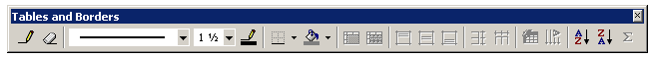
Bara cu instrumente Tables and Borders – bara cu instrumente pentru formatarea tabelelor şi a chenarelor, de aliniere a textului afla în tabele sau chenare

Bara cu instrumente Forms – bară cu instrumente pentru formulare; conţine butoane care vă ajută să inseraţi casete de validare, liste şi tabele. De asemenea puteţi modifica proprietăţile unui câmp dintr-un formular şi să blocaţi formularul atunci când aţi terminat.
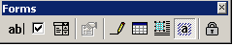
Bara cu instrumente Database – conţine butoane care vă ajută să sortaţi liste, să editaţi o bază de date, să adăugaţi sau să eliminaţi coloane dintr-o bază de date şi să inseraţi date dintr-o bază de date din exteriorul programului Word.
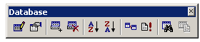
Bara cu instrumente Drawing – conţine butoane pentru desenarea, umplerea, modificarea formei şi gruparea obiectelor din document.
